Multiplayer Poker
UX Konzept
Table of Contents
Projektbeschreibung 2
Personas 3
Simon Schär 3
User Story 3
Moritz Steger 4
User Story 4
Darstellung: Werte 5
Design System 6
Background 6
Div 6
Button 6
Input 6
Mockups 7
Login Form 7
Main Page 8

Projektbeschreibung
Es wird eine Poker Applikation in ASP .NET Blazor programmiert. Die Applikation erlaubt es, mehreren Spielern einem match beizutreten und gegeneinander Poker zu spielen. Die vollständige Projektbeschreibung (Klassendiagramm, Use Cases, etc.) findet sich in der Datei “Projektbeschreibung.pdf”.

Personas


Simon Schär
- Alter: 22 Jahre
- Beruf: Studiert Informatik
- Freizeit: Spielt gerne Computerspiele
- Erfahrung: Kennt sich noch gar nicht mit Poker aus
- Spielt einfach nur zum Zeitvertreib, um Spass zu haben
- Frustrationen:
  - Lange Ladezeiten
  - Zu starke Gegner
- Wichtiges:
  - Schnelle Ladezeiten
  - Leaderboard (misst sich gerne mit anderen)
  - Schöne Grafik
- Hardware: Starker Computer mit Arch Linux 
  - Kennt sich sehr gut mit Computern aus

User Story
Simon ist in seiner Freizeit ständing auf der Suche nach neuen Spielen. Per Zufall trifft er auf die Webseite. Nachdem er sich einen Account erstellt hat, geht er aufmerksam durch die Einführung, daher er noch nie zuvor Poker gespielt hat. Ihm macht das Poker spielen viel Spass und er beginnt seine Freunde einzuladen.


Moritz Steger
- Alter: 46 Jahre
- Beruf: Marketing Manager
- Freizeit: Spielt oft (online) Casino-Spiele
- Erfahrung: Kennt sich sehr gut mit Poker aus
- Spielt auch mit echten Wetteinsätzen
- Frustrationen:
  - Mag es nicht zu verlieren (ist ein schlechter Verlierer)
  - Komplizierte UI’s (kennt sich nicht gut mit Computern aus)
- Wichtiges:
  - Einfaches, übersichtliches UI mit grosser gut zu lesener Schrift, hoher Kontrast (Auf dem kleinen Laptop ist es ansonsten schwer etwas zu erkennen)
- Hardware: Alter Laptop mit Windows 10 
  - Ist sich nicht sehr an Computern gewöhnt, hat viel Mühe damit.

User Story
Moritz erfährt von einem Kollegen von der Webseite und erstellt sich darauf einen Account. Er kennt sich schon sehr gut mit Poker aus und klickt deshalb auf “Einführung überspringen”. Daher das UI sehr einfach und übersichtlich gehalten ist, gelingt es ihm trotz seinen schlechten Computerkenntnisse sofort einem Match beizutreten. Moritz hat eine glücksträhne und überlegt sich mit einem echten Wetteinsatz zu spielen.

Darstellung: Werte
Wert | Wertebereich | Darstellung
Spielernamen | String | Als Text in der Spieler-übersicht
Bet (Der Wetteinsatz jedes Spieler) | Integer (64 Bit) | Als Zahl in der Tisch-übersicht
Pot | Integer (64 Bit) | Als Zahl in der Tisch-übersicht
Hand (Karten die der Spieler in der Hand hält) | Typ: Club, Diamond, Heart, Spade  Zu jedem Typ gibt es die Werte: 2-10, Jack, Queen, King, Ace | Als Bild
Tisch-Karten (Karten die auf dem Tisch offen gelegt werden) | Typ: Club, Diamond, Heart, Spade  Zu jedem Typ gibt es die Werte: 2-10, Jack, Queen, King, Ace | Als Bild
Spielerstatus | Enumeration (Player, SmallBlind, BigBlind, Retired, Winner) | Als Text
Tischstatus | Enumeration (Waiting, Preflop, Flop, Turn, River) | Als Text

Design System
Heading | Monoid Nerd Font, 20pt
Title | Montserrat, Bold, 14pt
Text Body | Montserrat, Regular, 12pt
Font color | #FFFFFF, light on black
Font color hint | #666666, gray on white
Accent Color 1 | #00FFC2
Accent Color 2 | #FF5D5D
Background color active | #0F111B
Background color disabled | #A8A8A8

Background
Color #000000


Div

Button


Input


Mockups

Login Form
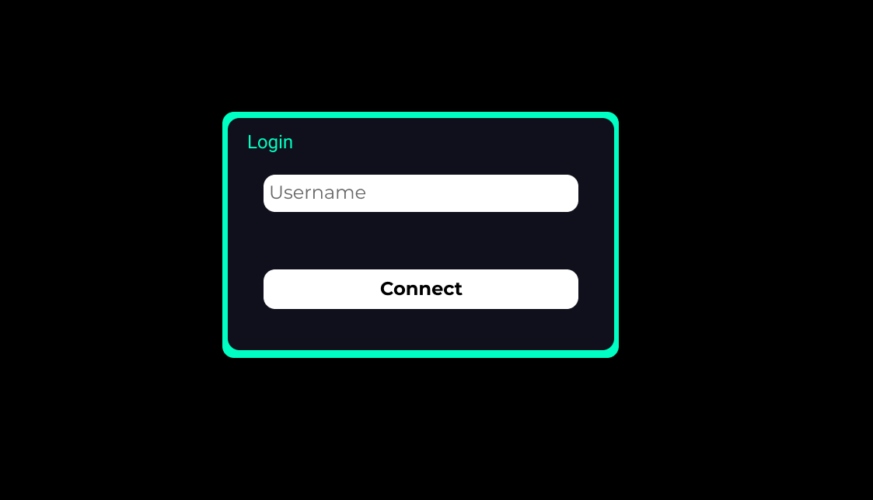
Beim erstmaligen Betreten der Webseite erscheint eine Login-Form, in der man sich anmelden muss. Nach klicken auf “Connect” wird man zur Main-Page weitergeleitet.

Main Page
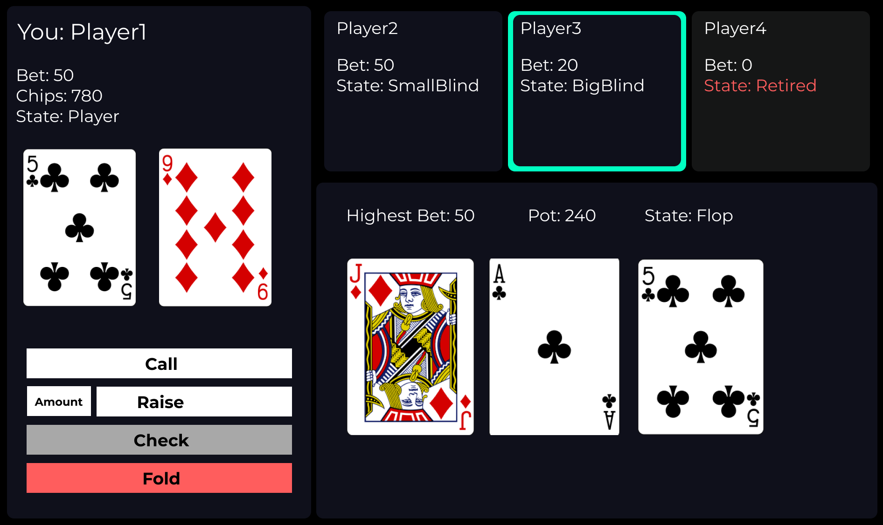
Im linken Kasten befinden sich zuoberst informationen über den eigenen Spieler. Darunter die Kartenhand und zu unterst die Spieleraktionen.
Rechts oben sind die gegnerischen Spieler aufgelistet. Der Spieler der gerade am Zug ist wird in cyan umrandet.
Rechts unten ist der Pokertisch. Darin stehen Informationen über das Spiel und die offengelegten Tischkarten.

